PENGUMUMAN
BEBAS PERPUSTAKAAN WISUDA 2018
Nomor: B-006/In.21/P1/HM.00.03/005/2018

Diberitahukan bagi calon wisudawan/wisudawati S-1 , D-3 dan Pascasarjana, bahwa untuk pendaftaran wisuda diantaranya wajib memenuhi persyaratan bebas tanggungan perpustakaan, yang diatur sebagai berikut :

- Mahasiswa mendaftarkan diri secara online di wisuda.iainsalatiga.ac.id paling lambat tanggal 6 April 2018.
- Tidak memiliki pinjaman Buku Perpustakaan.
- Menyerahkan satu buah skripsi (Tugas Akhir / Tesis) dengan ketentuan sebagai berikut:
- Dijilid hardcover dengan warna cover skripsi:
- Fak. Tarbiyah dan Ilmu Keguruan : HIJAU TUA
- Fak. Syariah/Hukum : HITAM
- Fak. Dakwah/Komunikasi : COKLAT TUA
- Fak. Ekonomi dan Bisnis Islam : ORANGE
- Fak. Ushuluddin, Adab dan Humaniora : BIRU DONGKER
- Pascasarjana : UNGU
- Bagian punggung skripsi diberi Identitas.
- Menyerahkan file naskah skripsi / Tesis dalam bentuk CD dengan ketentuan sebagai berikut :
- Dibuat menjadi satu file (dari halaman cover depan – lampiran)
- Mencantumkan pernyataan originilitas dan tidak keberatan naskah skripsi untuk di publikasikan (ikut dijilid dalam skripsi dan di SCAN dalam CD) terlampir.
- File dicopy dalam bentuk PDF dan Ms. Word dalam satu CD (Contoh Bentuk Format PDF dan Word).
- Membuat file terpisah dengan format Ms. Word dengan format isian sebagai berikut:

Judul Skripsi :
Abstrak :
Pengarang : a.Nama :
b.E-mail :
Pembimbing : a.Nama :
b.E-mail :
Fakultas :
Jurusan :
Jumlah hlm. :

- File point 4 (e) disertakan dalam satu CD
- Tempat CD dan CD nya diberi Identitas/Cover yaitu: nama pembuat skripsi, judul skripsi, pembimbing. (lihat / unduh di www.perpusiainsalatiga.ac.id).
Contoh cover tempat CD:
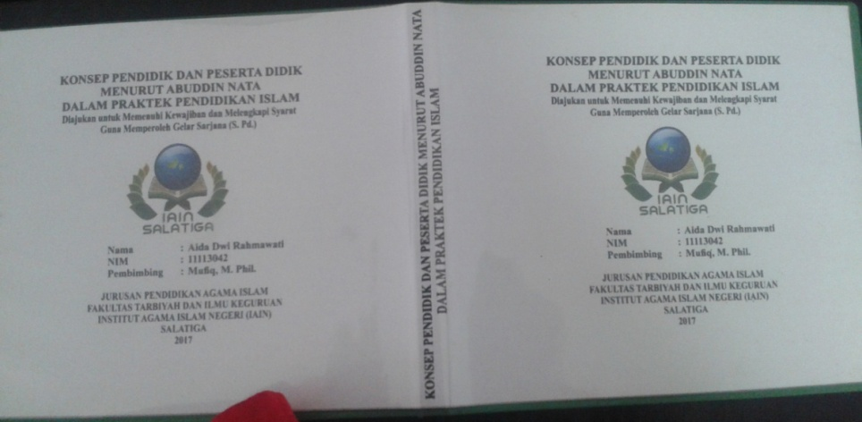
Contoh cover CD :
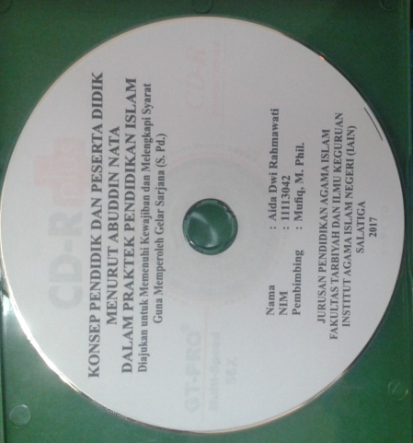
- Bagi mahasiswa PBA (Cover Judul Skripsi harus disertai Transliterasi Judul Skripsi dan dijilid dalam skripsi).
CONTOH: إسم التفضيل في اللغة العربية و اللغة الإنجليزية (دراسة تحليلية تقابلية
ISMUTAFDZILU FII ALLUGHOTUL AROBIYAH WALLUGHOTUL INJELIZIYAH DZAROSAH TAKHLILIYAH TAQOBILIYAH 2016 -- ISMUTAFDZILU FII ALLUGHOTUL AROBIYAH WALLUGHOTUL INJELIZIYAH DZAROSAH TAKHLILIYAH TAQOBILIYAH.
- Menyerahkan Hibah buku dengan ketentuan sebagai berikut:
- Menyerahkan 2 exemplar buku dengan judul yang sama dalam bahasa Indonesia, Inggris, Arab.
- Buku baru (bukan foto copy an) sesuai dengan jurusan masing-masing
- Minimal halaman buku 200 halaman.
- Kualitas kertas putih/HVS/Books paper
- Buku terbitan diatas Tahun 2013.
ATAU jika tidak memenuhi syarat nomor 6 (a s.d. e) maka dapat membeli
e-book sesuai dengan katalog yang telah disediakan oleh perpustakaan.
- Menyerahkan surat keterangan bebas pinjam dari Perpustakaan Daerah Kota Salatiga bagi mahasiswa yang menjadi Anggotanya.
- Apabila syarat no. 1 sampai 6 sudah lengkap maka yang bersangkutan berhak mendapatkan VERIFIKASI BEBAS PERPUSTAKAAN di bagian administrasi Perpustakaan.
- Lampiran file contoh cover CD, Hal Judul Skripsi dapat di unduh di www.perpus.iainsalatiga.ac.id

Kepala UPT Perpustakaan

Wiji Suwarno, M.Hum.

PERNYATAAN KEASLIAN TULISAN
DAN
KESEDIAAN DI PUBLIKASIKAN

Saya yang bertanda tangan di bawah ini :
Nama :
NIM :
Jurusan :
Fakultas :
Menyatakan bahwa skripsi yang saya buat ini benar – benar merupakan hasil karya sendiri, bukan jiplakan dari karya tulis orang lain. Pendapat atau temuan orang lain yang terdapat dalam skripsi ini dikutip atau dirujuk berdasarkan kode etik ilmiah. Skripsi ini diperbolehkan untuk di Publikasikan oleh Perpustakaan IAIN Salatiga.

Salatiga, ……………..
Yang menyatakan
MATERAI

………………….

